BASADOS
Plataforma de Planificación Inteligente de Asados

MANUAL DE USUARIO
Versión 1.0 · Junio 2026

Rodrigo Ampuero Orellana · Joaquín Meneses Lillo · Luis Sánchez Hidalgo
Duoc UC – Escuela de Informática y Telecomunicaciones
Taller Aplicado de Programación – TPY1101


Hoja de Control

Campo | Detalle
Proyecto | BASADOS – Plataforma de Planificación Inteligente de Asados
Entregable | Manual de Usuario
Autores | Rodrigo Ampuero Orellana · Joaquín Meneses Lillo · Luis Sánchez Hidalgo
Versión / Edición | 1.0
Fecha Versión | Junio 2026
Aprobado por | Fabián Saldaño – Duoc UC
Fecha Aprobación | Junio 2026

Registro de Cambios

Versión | Causa del Cambio | Responsable | Fecha
1.0 | Creación inicial del Manual de Usuario – EP3 | Rodrigo Ampuero | Junio 2026

1. Descripción del Manual de Usuario

1.1 Objetivo
El presente Manual de Usuario describe en detalle las funcionalidades de la plataforma BASADOS, proporcionando guías paso a paso para que los usuarios puedan utilizar el sistema de manera autónoma y eficiente.
BASADOS es una plataforma web que permite planificar asados de forma inteligente, facilitando la selección de productos con precios reales de supermercados, la contratación opcional de un maestro asador, el reparto automático de costos entre participantes y el envío de notificaciones por correo electrónico y WhatsApp.

1.2 Alcance
Este manual cubre todos los módulos del sistema disponibles para usuarios registrados, usuarios no registrados y administradores. A continuación se detallan los módulos documentados:

Módulo | Funcionalidades cubiertas
Autenticación | Registro de usuario, inicio de sesión, logout y restricciones por rol.
Dashboard | Visualización, gestión y acceso al detalle de eventos creados.
Wizard de Creación de Evento | Flujo de 5 pasos: catálogo → maestro asador → configuración → cotización → reparto.
Catálogo de Productos | Filtrado por categoría/subcategoría, búsqueda, selección y ajuste de cantidades.
Verificación de Edad | Modal de edad, restricción automática de alcohol en menores de 18 años.
Maestro Asador | Selección opcional de servicio de asador con tarifa calculada por participantes.
Cotización | Comparación de precios entre Lider, Tottus y Jumbo con recomendación IA.
Reparto de Costos | División automática del costo total entre participantes.
Perfil de Usuario | Visualización y edición de datos personales, badge de mayoría de edad.
Notificaciones y PDF | Envío de resumen por correo/WhatsApp y descarga directa de PDF.
Panel Administrador | Acceso exclusivo por rol admin con métricas de usuarios, eventos y productos.

El sistema está dirigido a tres tipos de usuarios:
- Usuario no registrado: puede ver la página de inicio y registrarse.
- Usuario registrado: puede crear eventos, explorar el catálogo, contratar asador, repartir costos y descargar resúmenes.
- Administrador: accede al panel de estadísticas de la plataforma con métricas de usuarios, eventos y productos.

2. Módulos del Sistema

2.1 Módulo de Autenticación
Permite a los usuarios registrarse en la plataforma, iniciar sesión con sus credenciales y cerrar sesión de forma segura. La autenticación se gestiona mediante Supabase Auth con tokens JWT.
Usuarios que lo utilizan: visitantes (registro) y usuarios registrados (login/logout).

2.1.1 Registro de Usuario
Para crear una cuenta nueva en BASADOS:

Paso | Acción del usuario | Resultado del sistema
1 | Ingresar a la página de inicio (/) y hacer clic en 'Registrarse'. | El sistema muestra el formulario de registro.
2 | Completar los campos: nombre, correo electrónico, contraseña (mínimo 6 caracteres) y fecha de nacimiento. | Los campos se validan en tiempo real.
3 | Hacer clic en el botón 'Registrarse'. | El sistema crea la cuenta y redirige a /login con el mensaje “Revisa tu email para confirmar tu cuenta”.
4 | Si el correo ya está registrado, el sistema muestra el mensaje: “Este correo ya está registrado. Intenta iniciar sesión.” | El formulario permanece visible para corregir el dato.

Nota: la fecha de nacimiento es obligatoria y debe corresponder a una persona de entre 14 y 100 años — el sistema rechaza fechas fuera de ese rango (incluyendo la fecha del día). Usuarios menores de 18 años verán restringidos los productos alcohólicos automáticamente. El sistema también valida que el correo ingresado tenga un dominio válido.

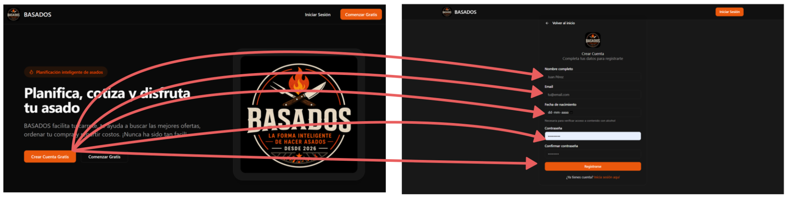

2.1.2 Inicio de Sesión
Para acceder a una cuenta existente:

Paso | Acción del usuario | Resultado del sistema
1 | Ingresar a /login o hacer clic en 'Iniciar Sesión' desde el navbar. | El sistema muestra el formulario de login.
2 | Ingresar correo electrónico y contraseña. | Los campos son validados antes de enviar.
3 | Hacer clic en 'Iniciar Sesión'. | El sistema autentica al usuario y redirige al dashboard.
4 | Si las credenciales son incorrectas, aparece el mensaje: 'Contraseña incorrecta'. | El sistema no redirige y permite reintentar.
5 | Si el usuario tiene rol 'admin', el sistema muestra el navbar de administrador con acceso al panel. | Redirige a /admin (panel de administración exclusivo). El dashboard es exclusivo de usuarios con rol normal.

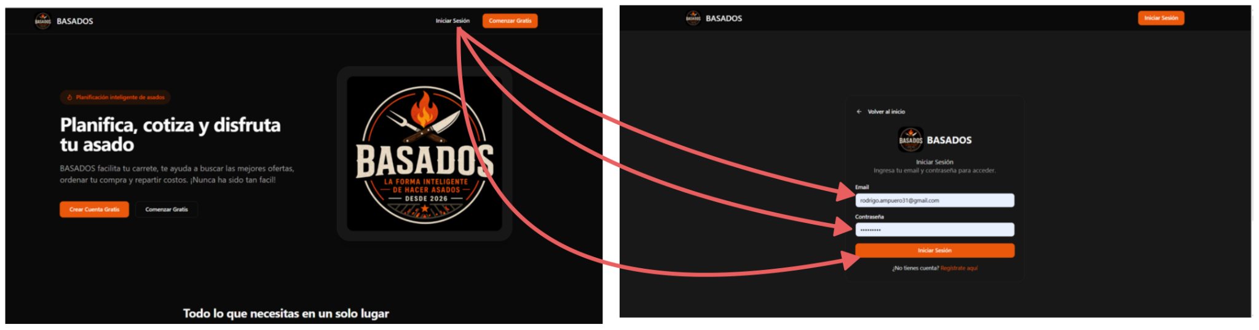

2.1.3 Cierre de Sesión
Paso | Acción del usuario | Resultado del sistema
1 | Hacer clic en 'Cerrar sesión' desde el navbar o el perfil. | El sistema cierra la sesión y redirige a la página de inicio.

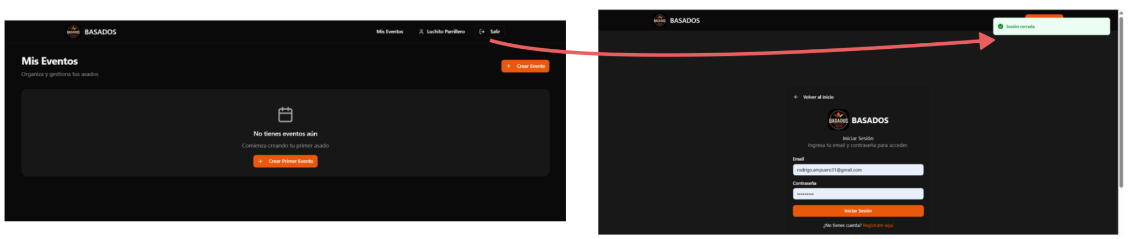

2.2 Módulo Dashboard
El dashboard es la pantalla principal del usuario autenticado. Muestra todos los eventos de asado creados y permite acceder al detalle de cada uno o iniciar la creación de un nuevo evento.
Usuarios que lo utilizan: usuarios registrados.

Paso | Acción del usuario | Resultado del sistema
1 | Iniciar sesión y acceder a /dashboard. | El sistema muestra la lista de eventos del usuario ordenados por fecha de creación.
2 | Si no hay eventos, el sistema muestra el mensaje 'No tienes eventos aún' con un botón para crear el primero. | Pantalla vacía con llamada a la acción.
3 | Hacer clic sobre un evento para ver su detalle. | Redirige a la página de detalle del evento (/event/:id).
4 | Hacer clic en 'Crear nuevo evento'. | Inicia el wizard de creación de evento.

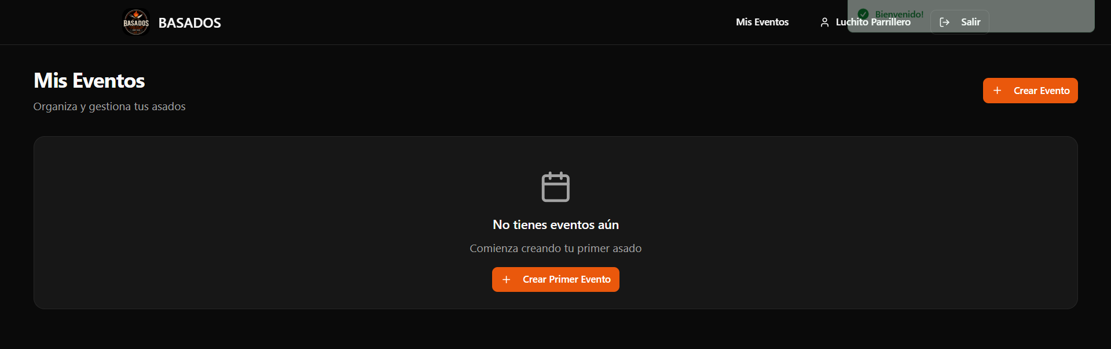

2.3 Módulo Wizard de Creación de Evento
El wizard es el corazón de BASADOS. Guía al usuario a través de 5 pasos para planificar su asado: selección de productos, maestro asador, configuración del evento, cotización entre supermercados y reparto de costos.
Usuarios que lo utilizan: usuarios registrados e invitados. El usuario no registrado puede navegar hasta el paso de cotización; solo al intentar guardar el evento se le solicita iniciar sesión.

Paso 0 – Contexto inicial
Paso | Acción del usuario | Resultado del sistema
1 | Hacer clic en 'Crear evento' desde el dashboard. | El sistema muestra un modal solicitando el contexto: número de asistentes, tipo de asado y presupuesto aproximado.
2 | Completar los campos del contexto y presionar 'Comenzar a planificar'. | El sistema valida que el número de asistentes esté ingresado y avanza al paso 1.

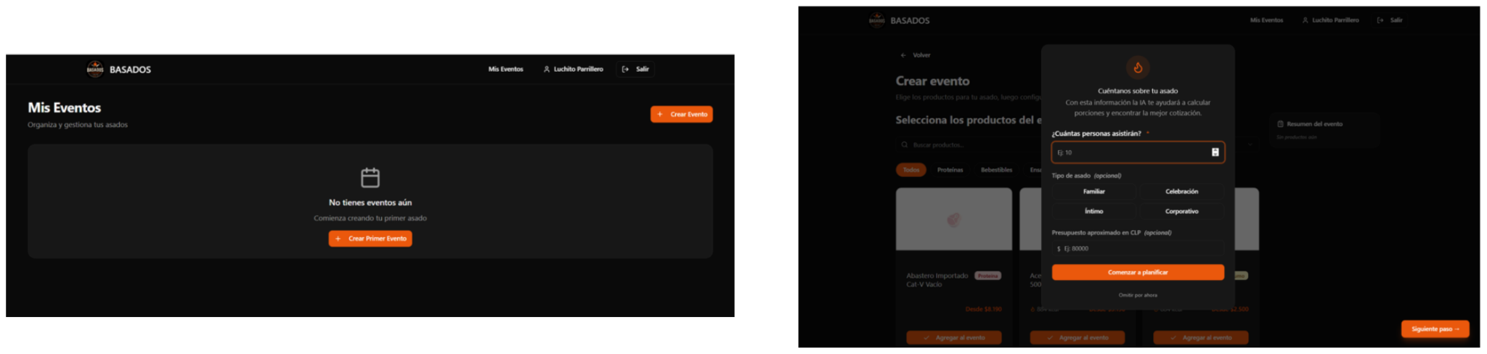

Paso 1 – Catálogo de Productos
Ver sección 2.4 – Módulo Catálogo de Productos para el detalle de este paso.

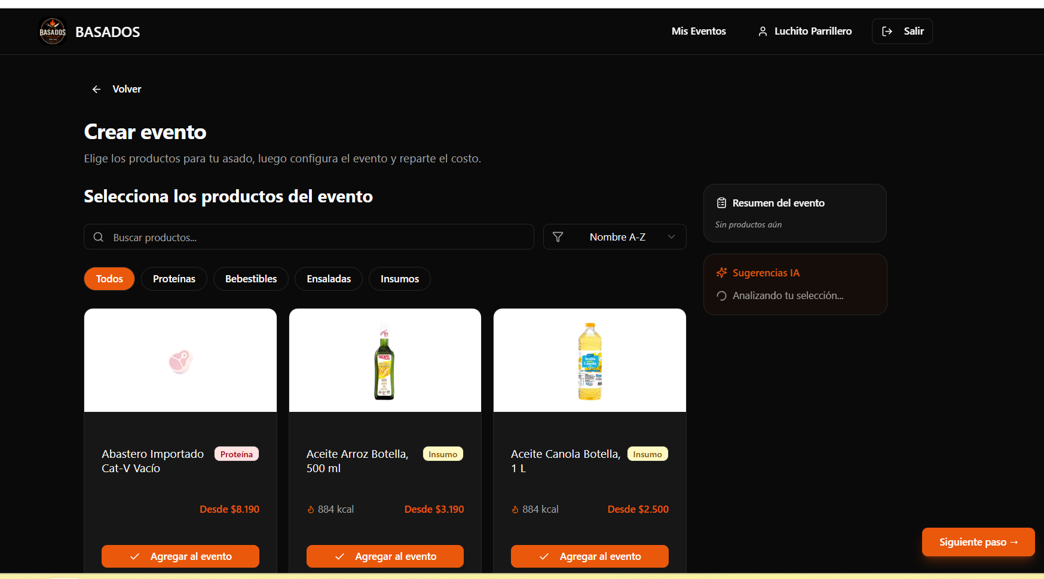

Paso 2 – Maestro Asador
Ver sección 2.5 – Módulo Maestro Asador para el detalle de este paso.
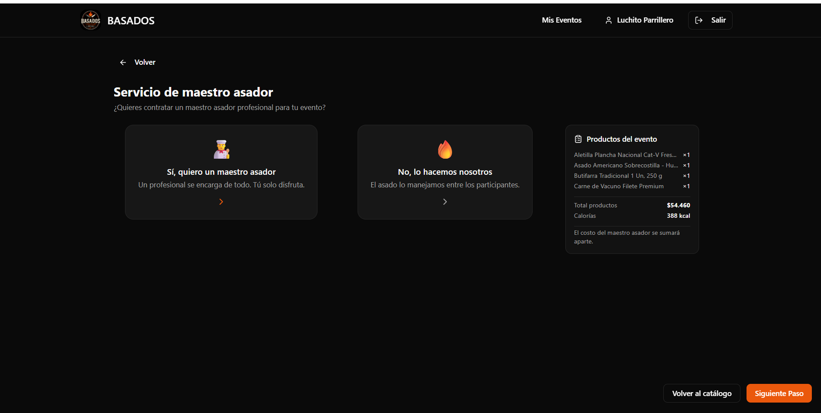

Paso 3 – Configuración del Evento
Paso | Acción del usuario | Resultado del sistema
1 | Completar el nombre del evento (obligatorio). | El sistema valida que el campo no esté vacío.
2 | Ingresar fecha y dirección del asado (opcionales). | El sistema guarda los datos en el borrador.
3 | Agregar participantes escribiendo su nombre y presionando 'Agregar'. | El participante aparece en la lista con un monto de aporte inicial de $0.
4 | El organizador no puede eliminarse de la lista. | El sistema muestra el mensaje 'El organizador siempre participa'.
5 | Hacer clic en 'Continuar'. | El sistema avanza al paso de cotización.

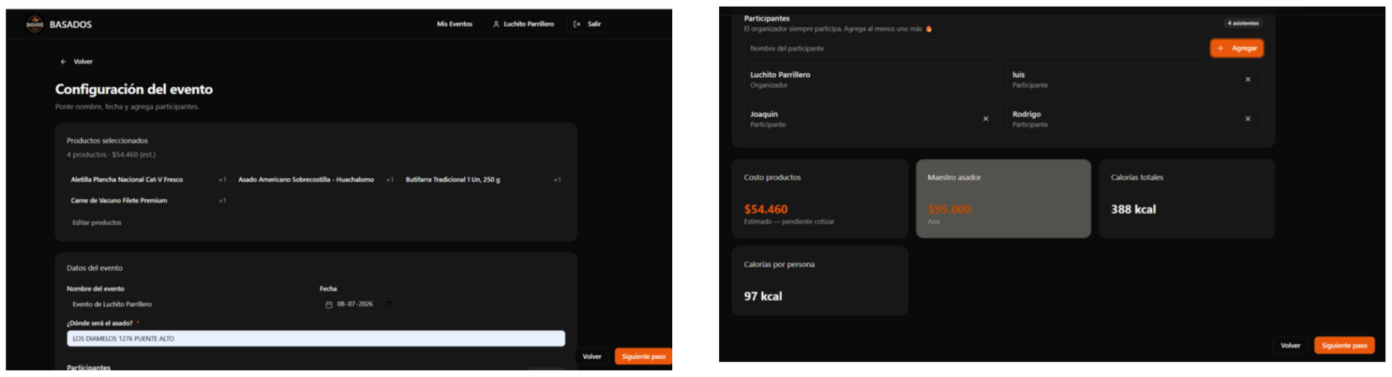

Paso 4 – Cotización entre Supermercados
Paso | Acción del usuario | Resultado del sistema
1 | Visualizar el resumen de precios por comercio (Lider, Tottus, Jumbo). | El sistema muestra el total por comercio, ordenado de menor a mayor.
2 | El panel de IA muestra la recomendación sobre dónde comprar y si conviene dividir la compra. | Recomendación en lenguaje natural basada en los precios reales.
3 | Hacer clic en 'Usar esta cotización' para seleccionar el supermercado activo. | La cotización queda marcada para el reparto.
4 | Hacer clic en 'Continuar'. | El sistema avanza al paso de reparto.

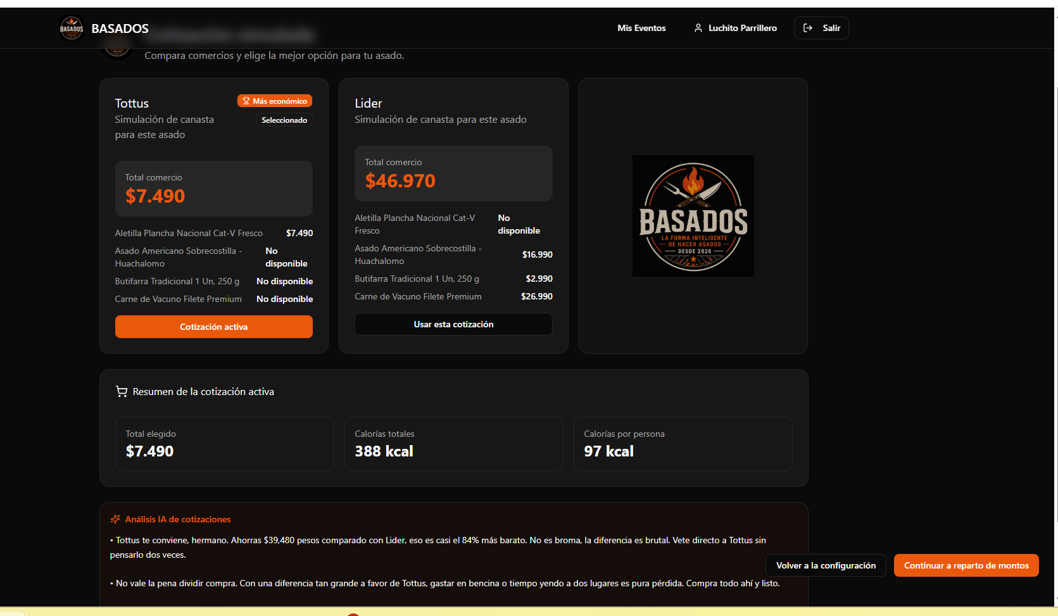

Paso 5 – Reparto de Costos
Paso | Acción del usuario | Resultado del sistema
1 | Ver el desglose de costos: total de productos, costo del asador (si fue contratado) y total a repartir. | El sistema calcula automáticamente el monto por persona.
2 | Si se desea modificar un aporte manual, editar el monto del participante. | El sistema recalcula los montos restantes.
3 | Hacer clic en 'Confirmar y guardar evento'. | El sistema guarda el evento en estado CONFIRMADO y redirige al detalle del evento.
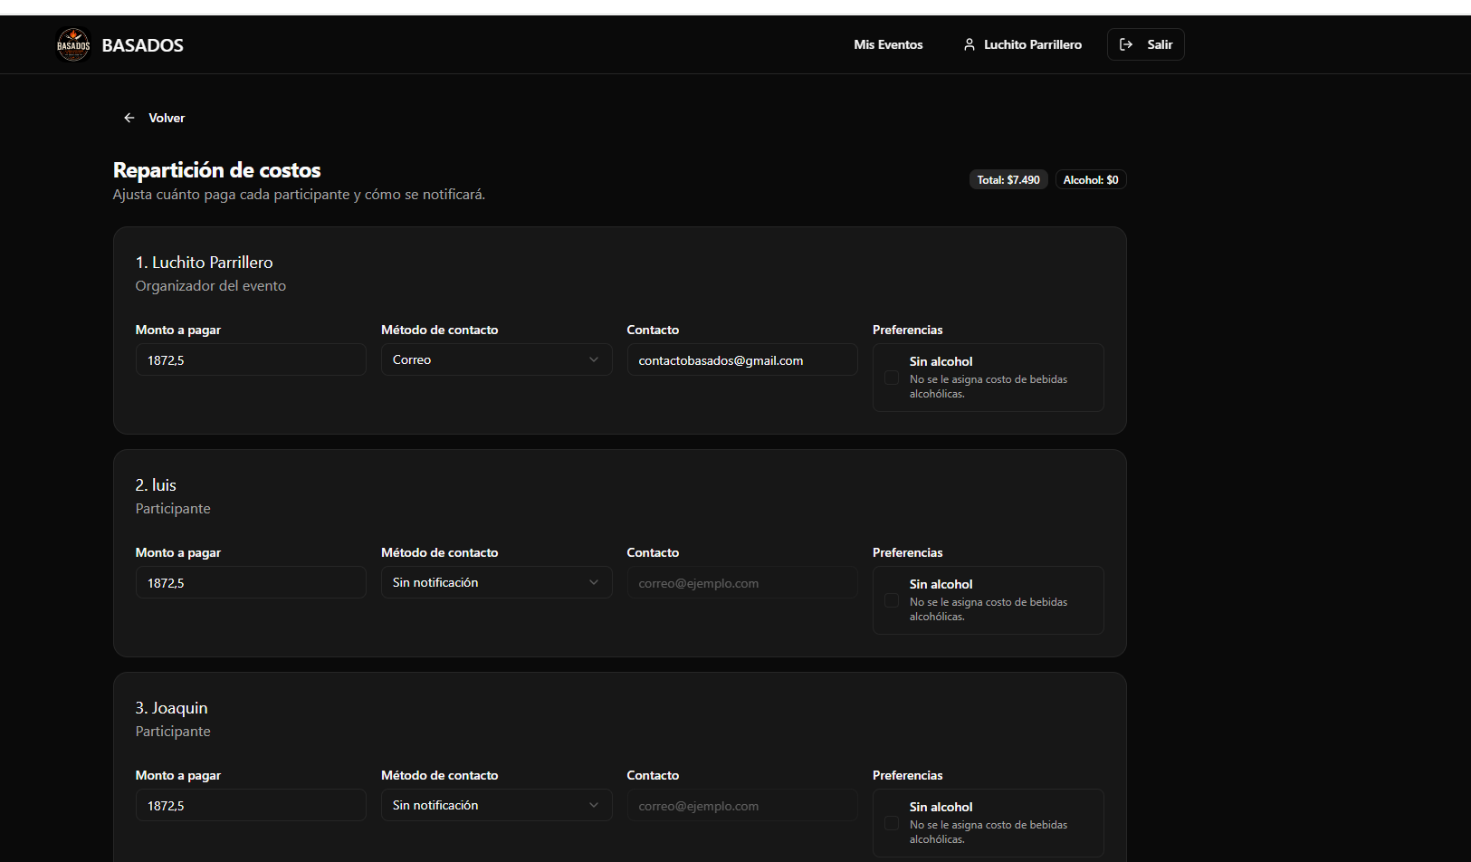

2.4 Módulo Catálogo de Productos
El catálogo muestra más de 5.600 productos reales con precios vigentes de Lider, Tottus y Jumbo. Los productos están organizados en categorías y subcategorías, con filtros y búsqueda en tiempo real.
Usuarios que lo utilizan: usuarios registrados (dentro del wizard).

Paso | Acción del usuario | Resultado del sistema
1 | En el paso 1 del wizard, visualizar el catálogo con todos los productos en el tab 'Todos'. | Se muestran todos los productos con nombre, precio, calorías y unidad (/kg, /lata, /botella).
2 | Hacer clic en un tab de categoría: Proteínas, Bebestibles, Ensaladas o Insumos. | El sistema filtra los productos según la categoría seleccionada.
3 | Seleccionar un subfiltro de tipo (por ejemplo: Vacuno, Cerdo, Cerveza, Vino). | El sistema muestra solo los productos del tipo seleccionado.
4 | Escribir en el campo de búsqueda para filtrar por nombre. | El sistema filtra en tiempo real los productos que coincidan con el texto.
5 | Seleccionar el ordenamiento: precio menor a mayor, mayor a menor o sin orden. | Los productos se reorganizan según el criterio.
6 | Hacer clic en 'Incluir en el evento' en la tarjeta del producto. | La tarjeta se marca con borde destacado y aparece el selector de cantidad.
7 | Usar los botones + y – para ajustar la cantidad. | El resumen lateral actualiza el subtotal en tiempo real.
8 | Hacer clic en 'Continuar' con al menos un producto seleccionado. | El sistema avanza al paso del maestro asador.
9 | Si se intenta continuar sin seleccionar productos, el sistema muestra: 'Selecciona al menos un producto'. | El wizard no avanza.

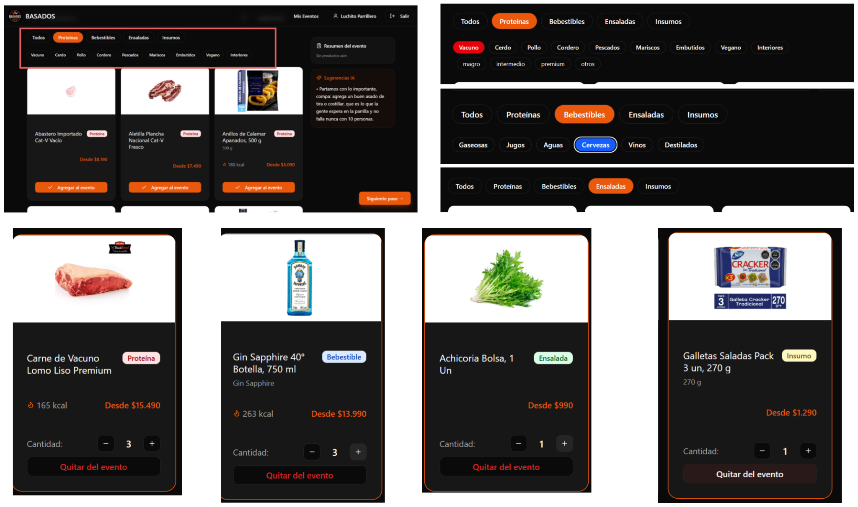

Verificación de Edad para Productos Alcohólicos
Paso | Acción del usuario | Resultado del sistema
1 | Al incluir un producto alcohólico (cerveza, vino, destilado) y presionar 'Continuar', si el usuario no tiene fecha de nacimiento registrada, aparece el modal de verificación. | Modal solicita fecha de nacimiento.
2 | Ingresar la fecha de nacimiento y presionar 'Verificar'. | Si es mayor de 18: avanza con el alcohol. Si es menor: el alcohol se elimina de la selección y aparece un aviso amarillo.
3 | Si el usuario ya tiene fecha de nacimiento registrada en su perfil, el modal no aparece. | El sistema usa la fecha guardada automáticamente.

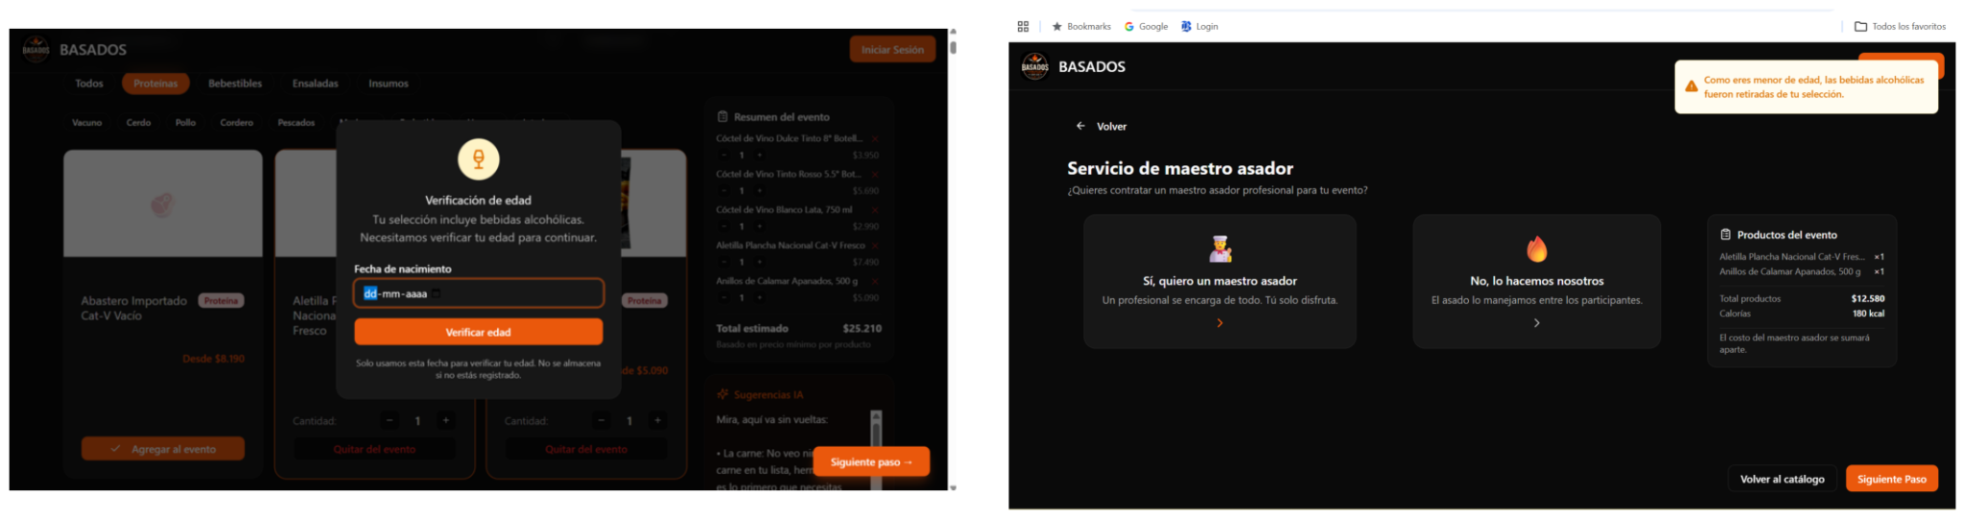

2.5 Módulo Maestro Asador
Permite al usuario contratar opcionalmente a un profesional asador para el evento. El módulo muestra un catálogo de maestros disponibles con su perfil, calificación y tarifa calculada según los participantes del evento.
Usuarios que lo utilizan: usuarios registrados (dentro del wizard, paso 2).

Paso | Acción del usuario | Resultado del sistema
1 | En el paso 2 del wizard, elegir entre 'Sí, quiero un maestro asador' o 'No, lo hacemos nosotros'. | Si elige No: avanza a configuración sin costo adicional de asador.
2 | Al elegir Sí, el sistema muestra el catálogo de maestros con nombre, calificación, zonas de cobertura y tarifa. | Se muestran todos los maestros disponibles.
3 | Hacer clic en 'Contratar para el evento' en la tarjeta del maestro elegido. | La tarjeta se marca como seleccionada y aparece el resumen en el panel lateral.
4 | El costo del asador se calcula como: tarifa base + (tarifa por persona × cantidad de asistentes). | El valor se actualiza automáticamente según los participantes configurados.
5 | Hacer clic en 'Continuar'. | El sistema avanza a la configuración del evento con el asador registrado.

El costo del asador se mostrará separado del costo de productos en el reparto y en el PDF de resumen.
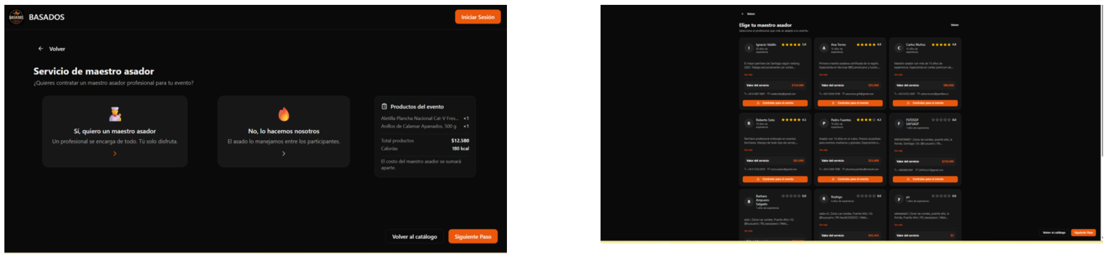

2.6 Módulo Perfil de Usuario
El perfil muestra los datos personales del usuario autenticado y permite editar el nombre. También refleja el estado de mayoría de edad y el rol del usuario dentro de la plataforma.
Usuarios que lo utilizan: usuarios registrados.

Paso | Acción del usuario | Resultado del sistema
1 | Acceder a /profile desde el navbar (ícono de usuario). | El sistema muestra nombre, correo, fecha de nacimiento, edad y badge de mayoría de edad.
2 | Badge verde 'Mayor de edad': el usuario tiene 18 años o más y puede ver productos con alcohol. | Visible junto a la fecha de nacimiento.
3 | Badge amarillo 'Menor de edad – alcohol restringido': el usuario tiene menos de 18 años. | El sistema restringe automáticamente los productos alcohólicos.
4 | Hacer clic en el ícono de lápiz junto al nombre para editar. | Aparece un campo de texto con el nombre actual.
5 | Escribir el nuevo nombre y presionar ✓ (o Enter) para confirmar. | El sistema actualiza el nombre en Supabase y lo refleja en el navbar sin necesidad de recargar.
6 | Si se presiona ✗, el cambio se cancela. | El nombre vuelve al valor original.
7 | Hacer clic en 'Cerrar sesión' para salir de la cuenta. | El sistema cierra la sesión y redirige al home.
8 | Hacer clic en “Cambiar contraseña”, ingresar la contraseña actual y la nueva (mínimo 6 caracteres), y confirmar. | El sistema actualiza la contraseña en Supabase Auth y muestra confirmación.
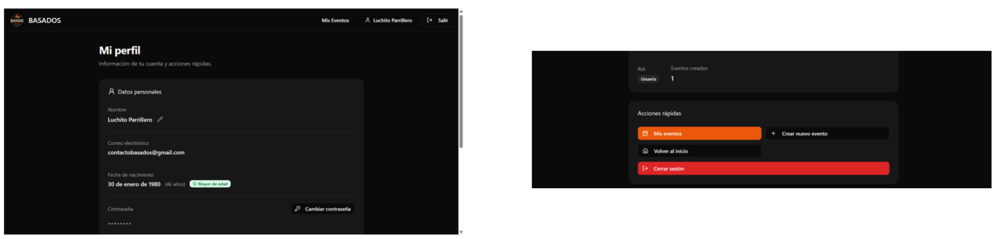

2.7 Módulo Notificaciones y Descarga de PDF
Desde el detalle de un evento, el usuario puede enviar un resumen completo a todos los participantes por correo electrónico y WhatsApp, y también descargar directamente un PDF del resumen.
Usuarios que lo utilizan: usuarios registrados (desde el detalle del evento).

2.7.1 Envío de Resumen por Correo y WhatsApp
Paso | Acción del usuario | Resultado del sistema
1 | Acceder al detalle del evento desde el dashboard. | El sistema muestra el detalle completo: productos, participantes, cotización y costos.
2 | Hacer clic en 'Enviar resumen' en la pestaña correspondiente. | El sistema genera un PDF personalizado por participante y lo envía por correo con el PDF adjunto.
3 | Simultáneamente, se envía un mensaje de WhatsApp a los participantes con número registrado. | Meta WhatsApp API entrega el mensaje al número del participante.
4 | Si el backend no está activo, el sistema muestra: 'Error al enviar resumen del evento'. | El botón vuelve a quedar disponible para reintentar.
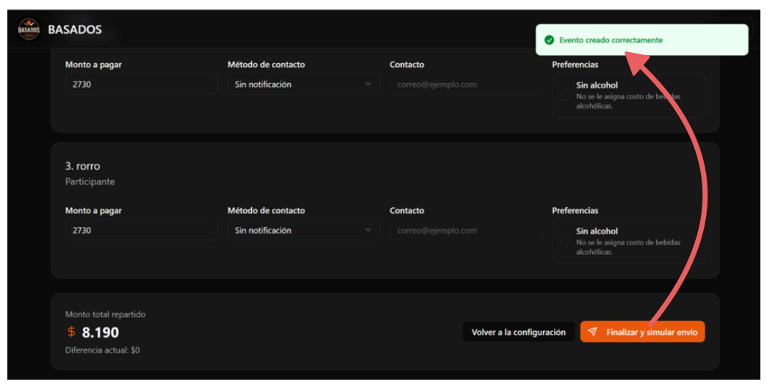

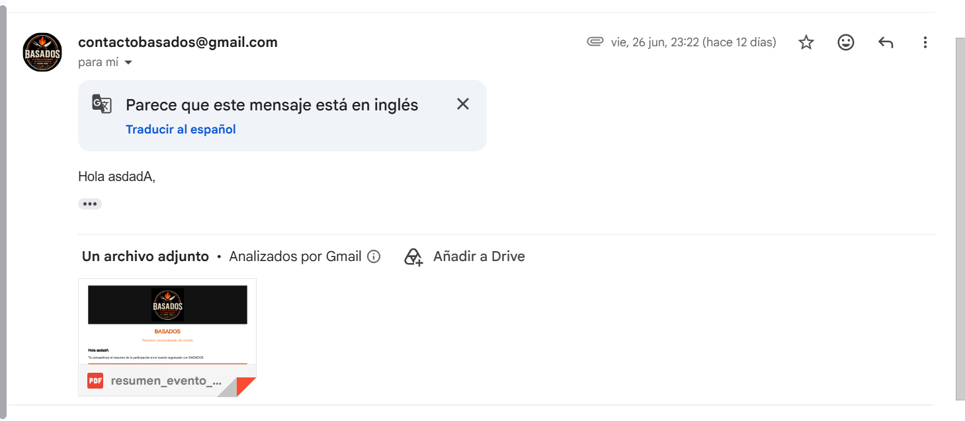

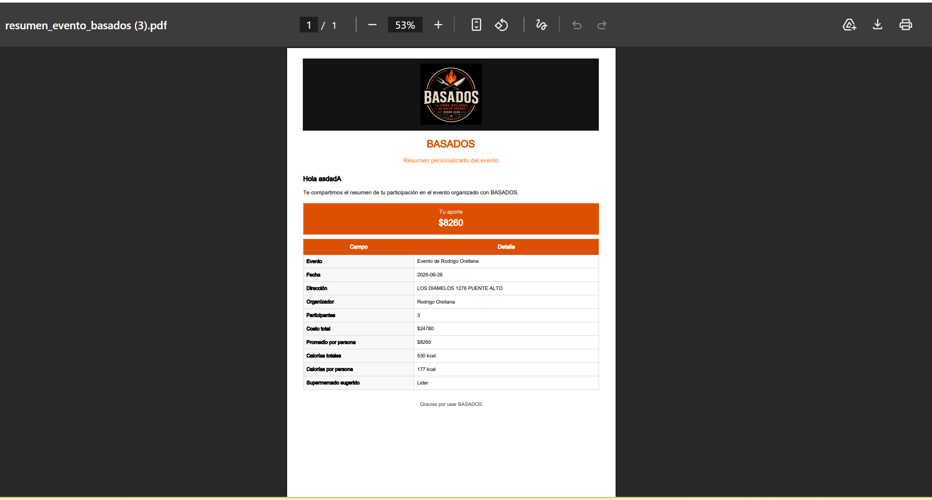

2.7.2 Descarga Directa del PDF
Paso | Acción del usuario | Resultado del sistema
1 | Acceder al detalle del evento. | El sistema muestra el detalle del evento con el badge de estado.
2 | Hacer clic en el botón 'Descargar PDF' junto al badge de estado del evento. | El botón muestra 'Generando...' mientras procesa.
3 | El navegador descarga automáticamente el archivo PDF. | El archivo se nombra: resumen-NombreDelEvento.pdf

El PDF incluye: logo BASADOS, nombre del evento, fecha, dirección, organizador, lista de productos con cantidades y precios, costo del asador (si aplica), total general y costo por persona.
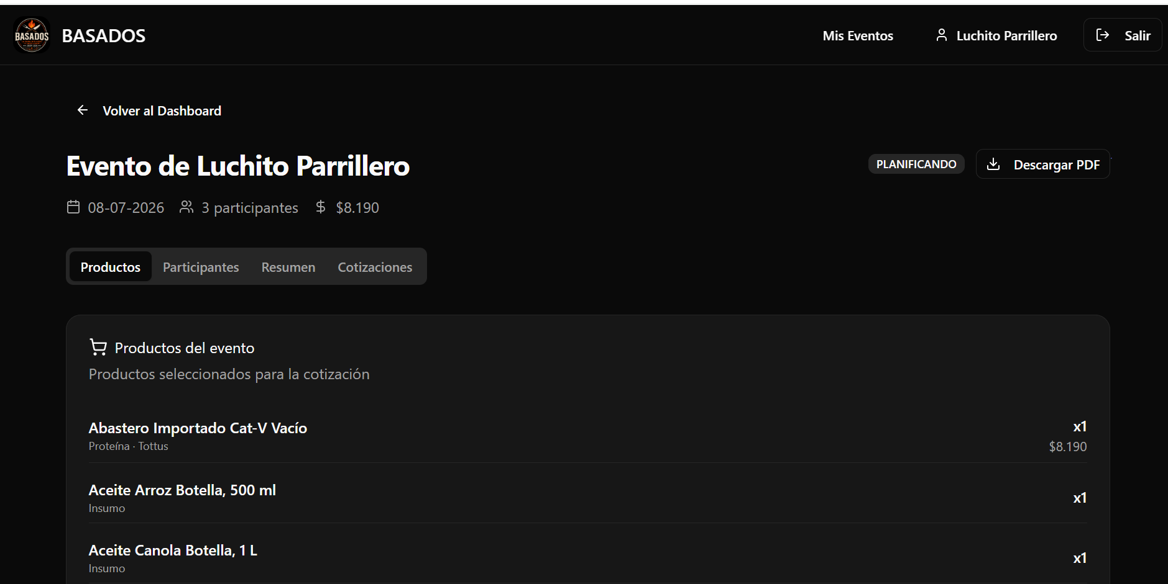

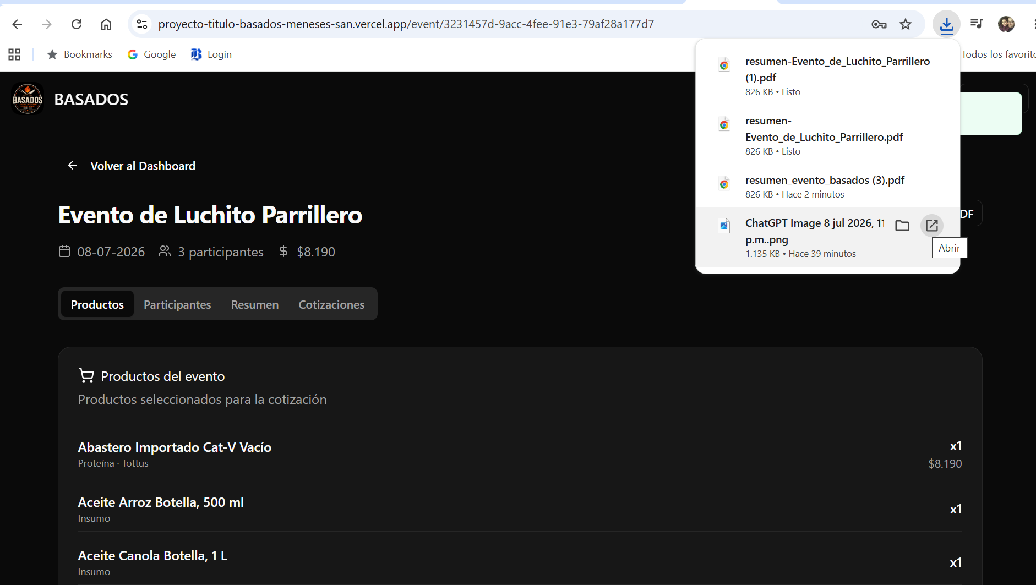

2.8 Módulo Panel de Administración
El panel de administración es una sección exclusiva para usuarios con rol 'admin'. Muestra métricas reales de la plataforma y un acceso directo al dashboard de Supabase.
Usuarios que lo utilizan: administradores del sistema.

Paso | Acción del usuario | Resultado del sistema
1 | Iniciar sesión con una cuenta de rol 'admin'. | El sistema muestra el navbar diferenciado con badge 'Panel Admin' y acceso a estadísticas.
2 | Acceder a /admin desde el navbar de administrador. | El sistema valida el rol en el backend y retorna las métricas.
3 | Visualizar las métricas en el panel: | El sistema muestra tres tarjetas de resumen y dos gráficos de barras.
4 | Tarjeta 'Usuarios registrados': muestra el total de cuentas en el sistema. | Número en tiempo real desde la base de datos.
5 | Tarjeta 'Eventos totales': suma de todos los eventos en todos los estados. | Incluye borradores, planificados, confirmados y finalizados.
6 | Tarjeta ‘Maestros pendientes’: solicitudes de Maestro Asador que esperan aprobación del administrador. | Número en tiempo real. Si hay solicitudes pendientes, el contador se muestra destacado.
7 | Gráfico 'Eventos por estado': barras proporcionales por estado (BORRADOR, PLANIFICANDO, CONFIRMADO, FINALIZADO). | Cada barra tiene un badge con el conteo exacto.
7 | Gráfico 'Productos más seleccionados': top 10 de productos que más veces han sido agregados en eventos. | Barras proporcionales con el conteo de veces seleccionado.
8 | Hacer clic en 'Abrir Supabase Dashboard' para acceder a la consola de administración de la base de datos. | Se abre el dashboard de Supabase en una nueva pestaña.

Si un usuario sin rol admin intenta acceder a /admin directamente, el sistema lo redirige automáticamente al dashboard de usuario.

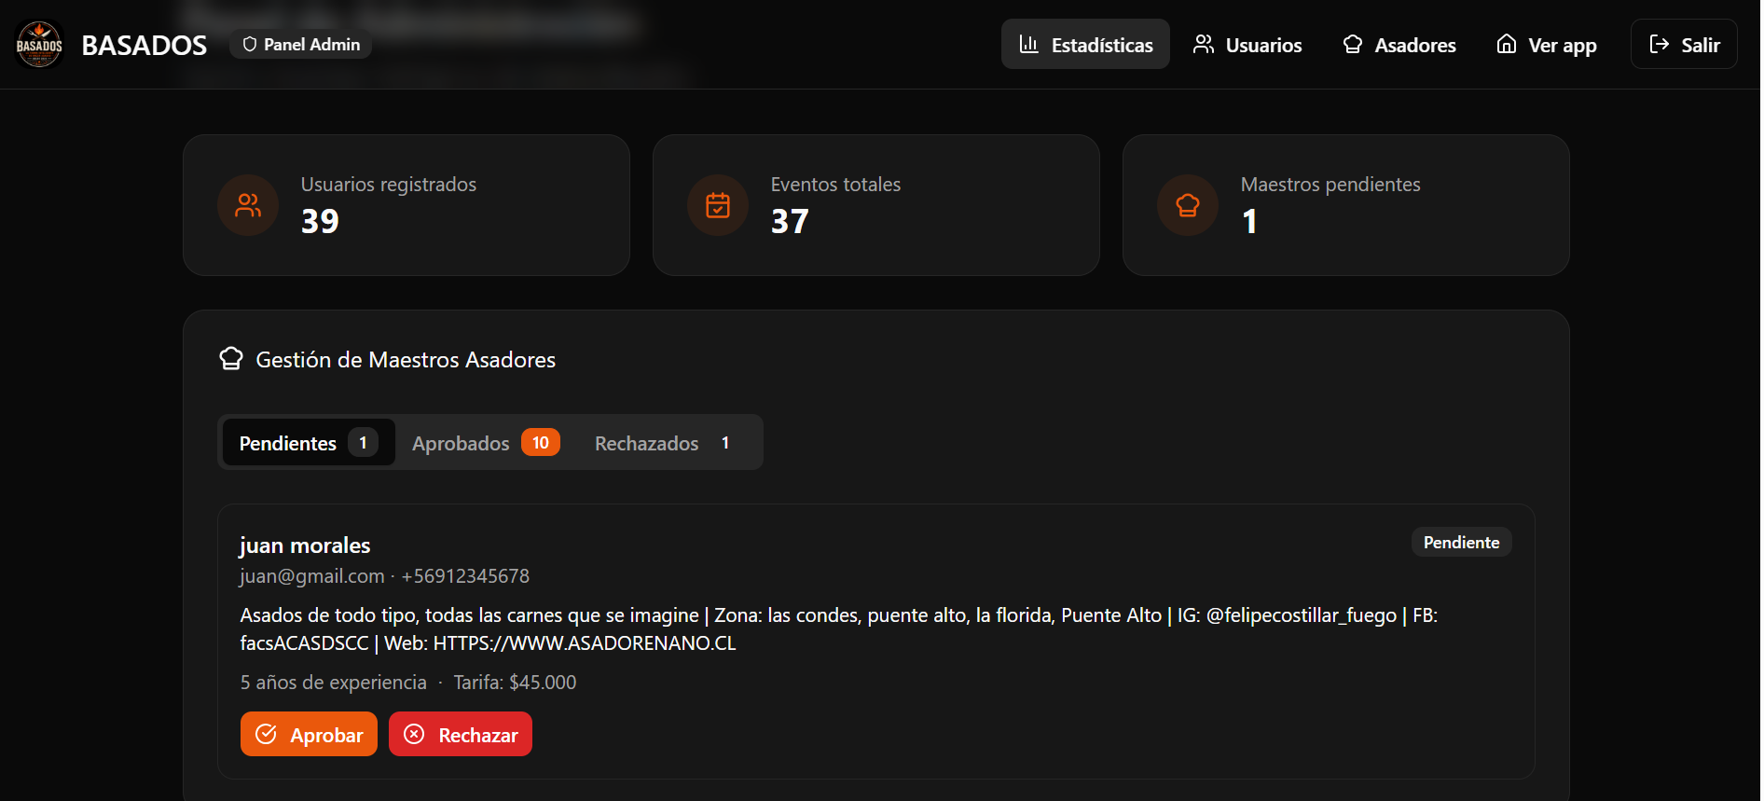
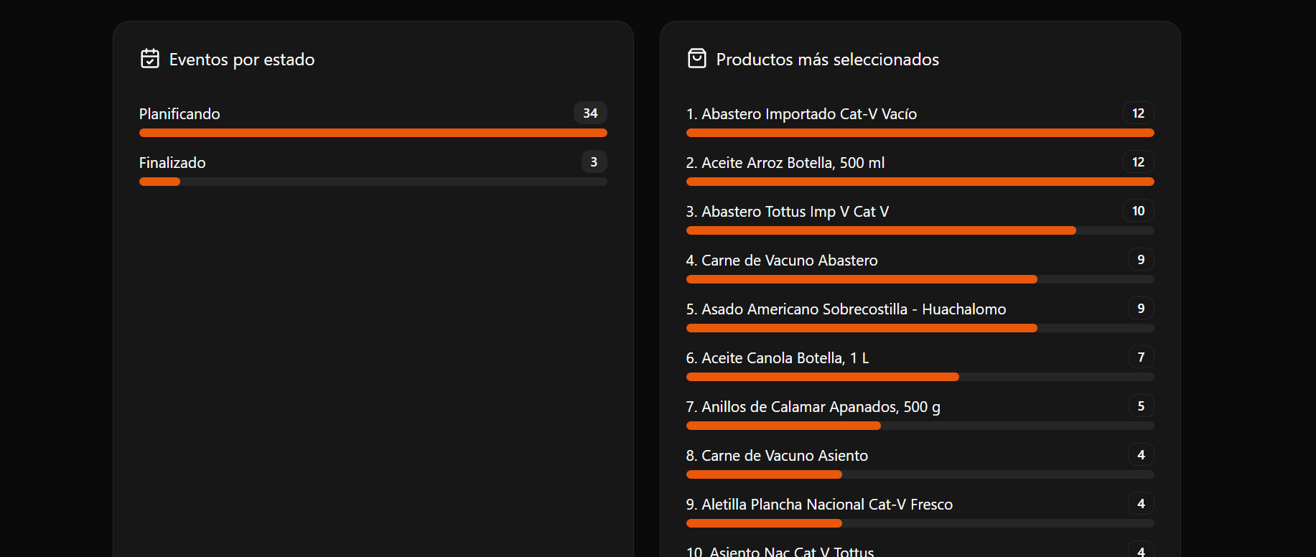
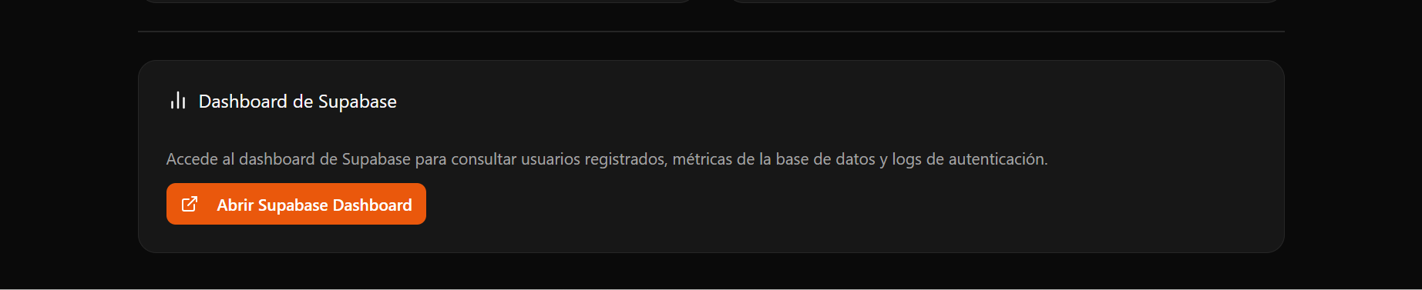
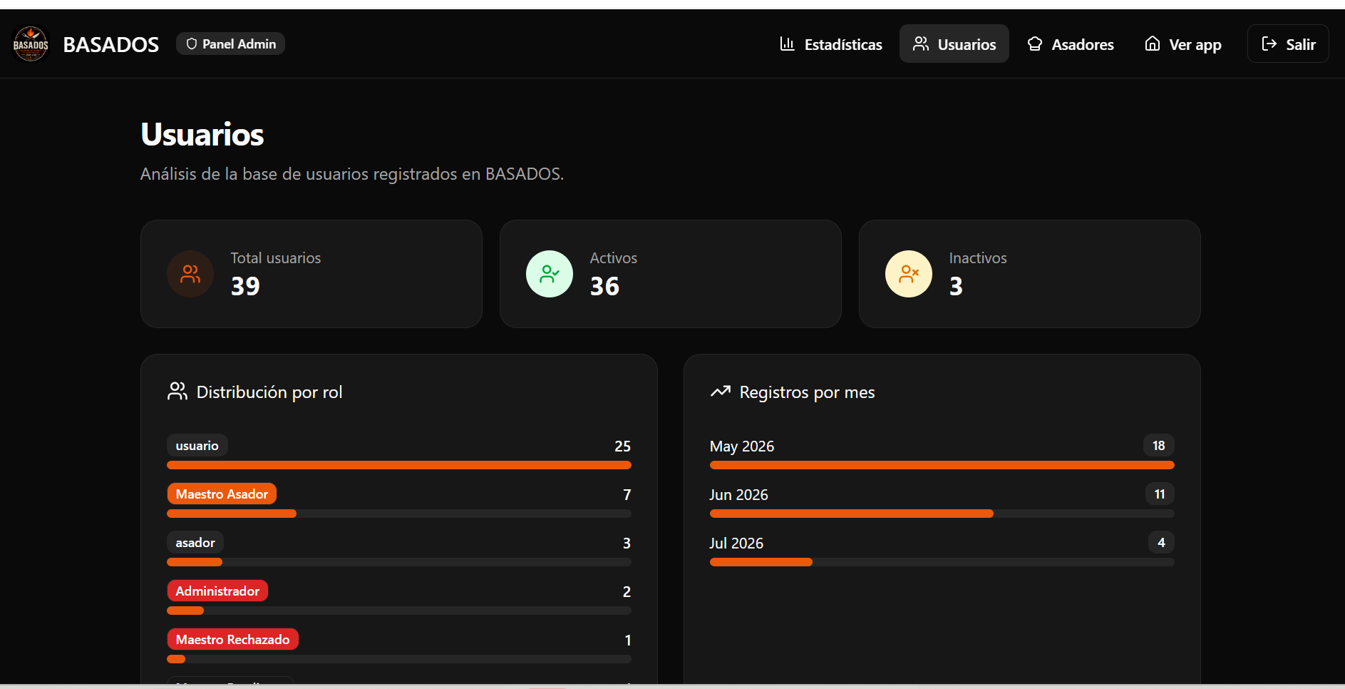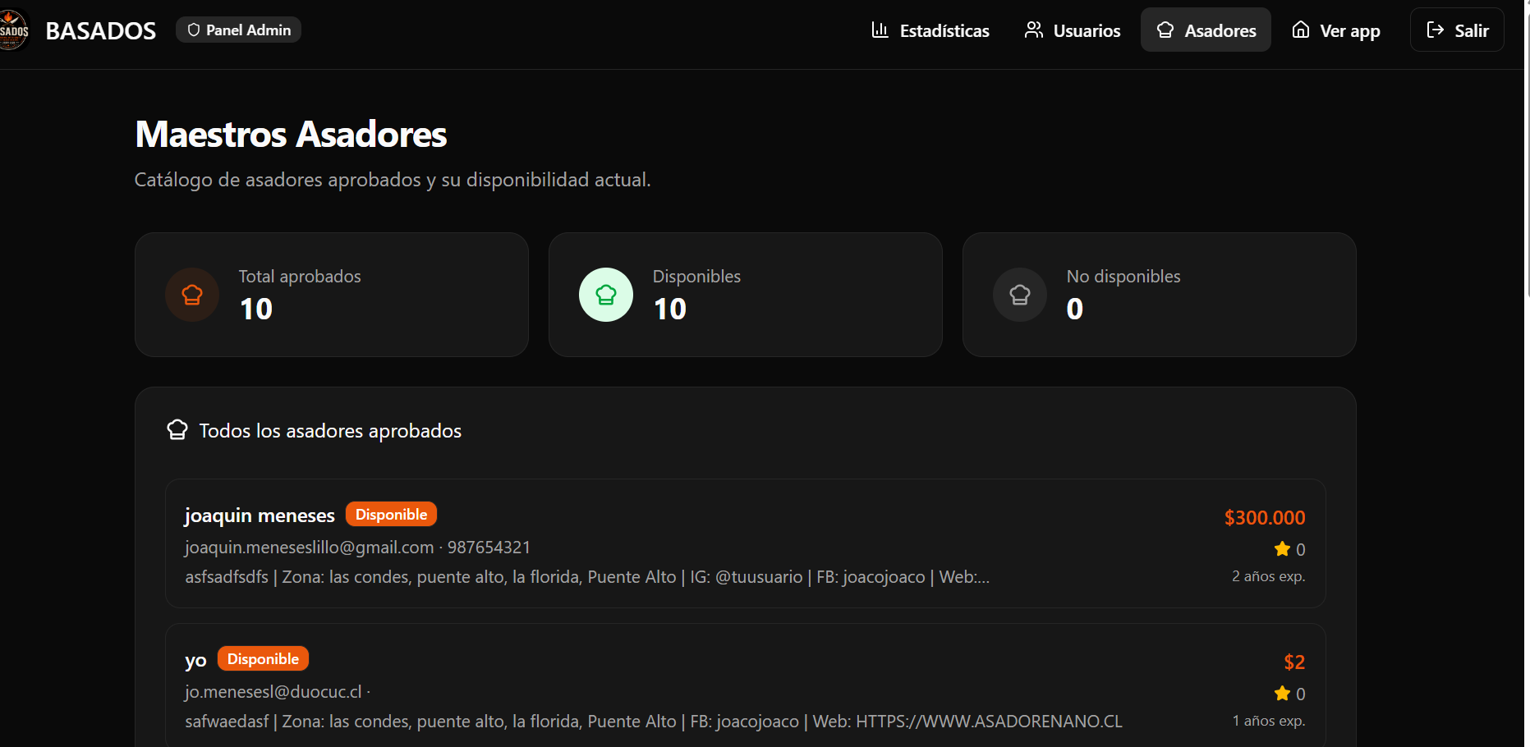

2.8.1 Gestión de Maestros Asadores
El panel de administración incluye una sección exclusiva para gestionar las solicitudes de inscripción como Maestro Asador. Los postulantes se inscriben desde /inscripcion-asador y quedan en estado Pendiente hasta que el administrador actúa.
Paso | Acción del usuario | Resultado del sistema
1 | En el panel admin, desplazarse a la sección “Solicitudes de Maestro Asador pendientes”. | El sistema muestra las tarjetas de postulantes en estado Pendiente con su información completa.
2 | Revisar el perfil del postulante: nombre, experiencia, tarifa, zonas, redes sociales y descripción. | La tarjeta muestra toda la información ingresada en el formulario de inscripción.
3 | Hacer clic en “Aprobar” para habilitar al maestro asador en la plataforma. | El maestro pasa a estado Aprobado y aparece disponible en el catálogo del wizard.
4 | Hacer clic en “Rechazar” para denegar la solicitud. | El maestro pasa a estado Rechazado y no aparece en el catálogo. El administrador puede revocar maestros aprobados desde la pestaña Aprobados.


2.9 Inscripción como Maestro Asador
Esta sección describe el proceso mediante el cual un asador profesional puede inscribirse en la plataforma BASADOS para ofrecer sus servicios. La inscripción es pública: no requiere tener una cuenta ni iniciar sesión.
Usuarios que lo utilizan: cualquier persona interesada en registrarse como maestro asador profesional (usuario no registrado).

Paso 1 – Acceder a la inscripción
Desde la página de inicio, el usuario debe desplazarse hasta la sección "¿Eres maestro asador profesional?" y hacer clic en el botón "Inscribirme como Maestro Asador".
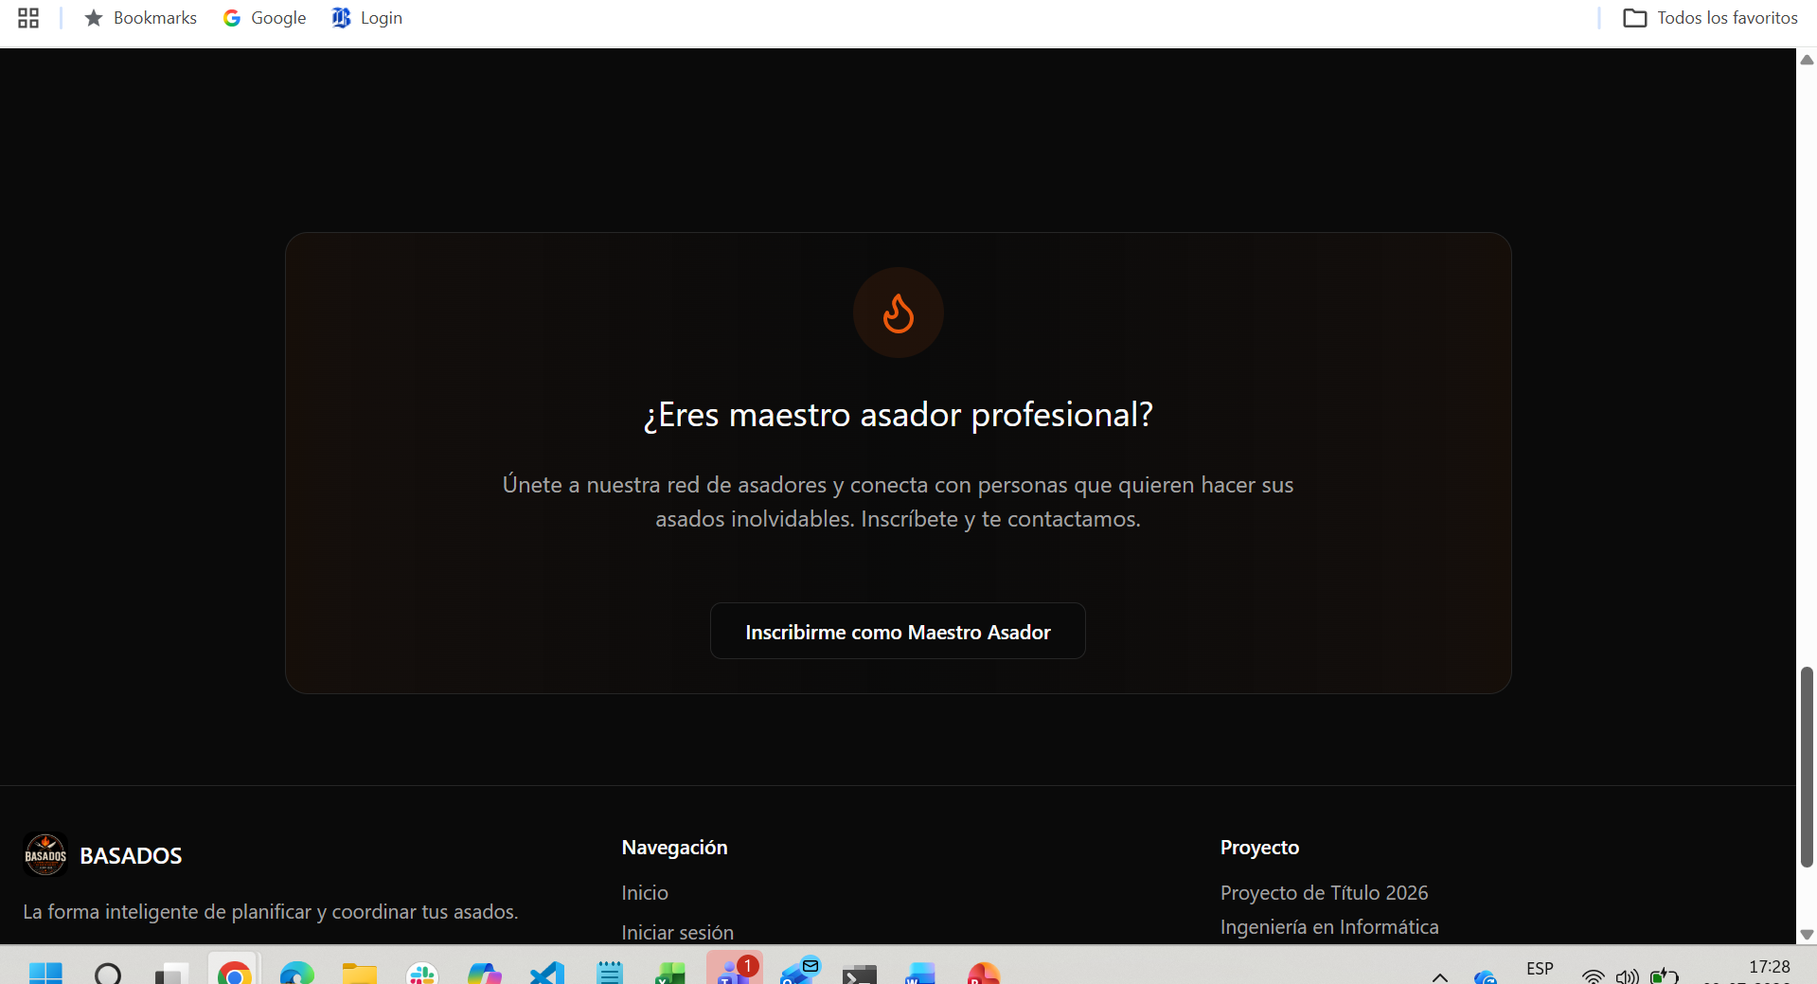
Figura 1. Acceso a la inscripción desde la página de inicio.

Paso 2 – Completar los datos personales
El sistema muestra el formulario de inscripción. En la primera sección, "Datos personales", el usuario debe completar los campos obligatorios (marcados con *): nombre, apellido, correo electrónico y teléfono de contacto.
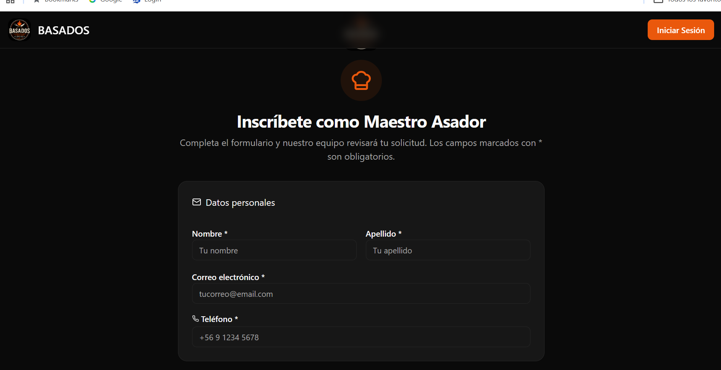
Figura 2. Formulario de inscripción – Datos personales.

Paso 3 – Indicar experiencia, tarifa y zona de cobertura
A continuación, el usuario debe describir su experiencia como maestro asador, indicar sus años de experiencia y su tarifa por servicio (en pesos chilenos). Luego completa su zona de cobertura, señalando la ciudad y comuna donde ofrece sus servicios.
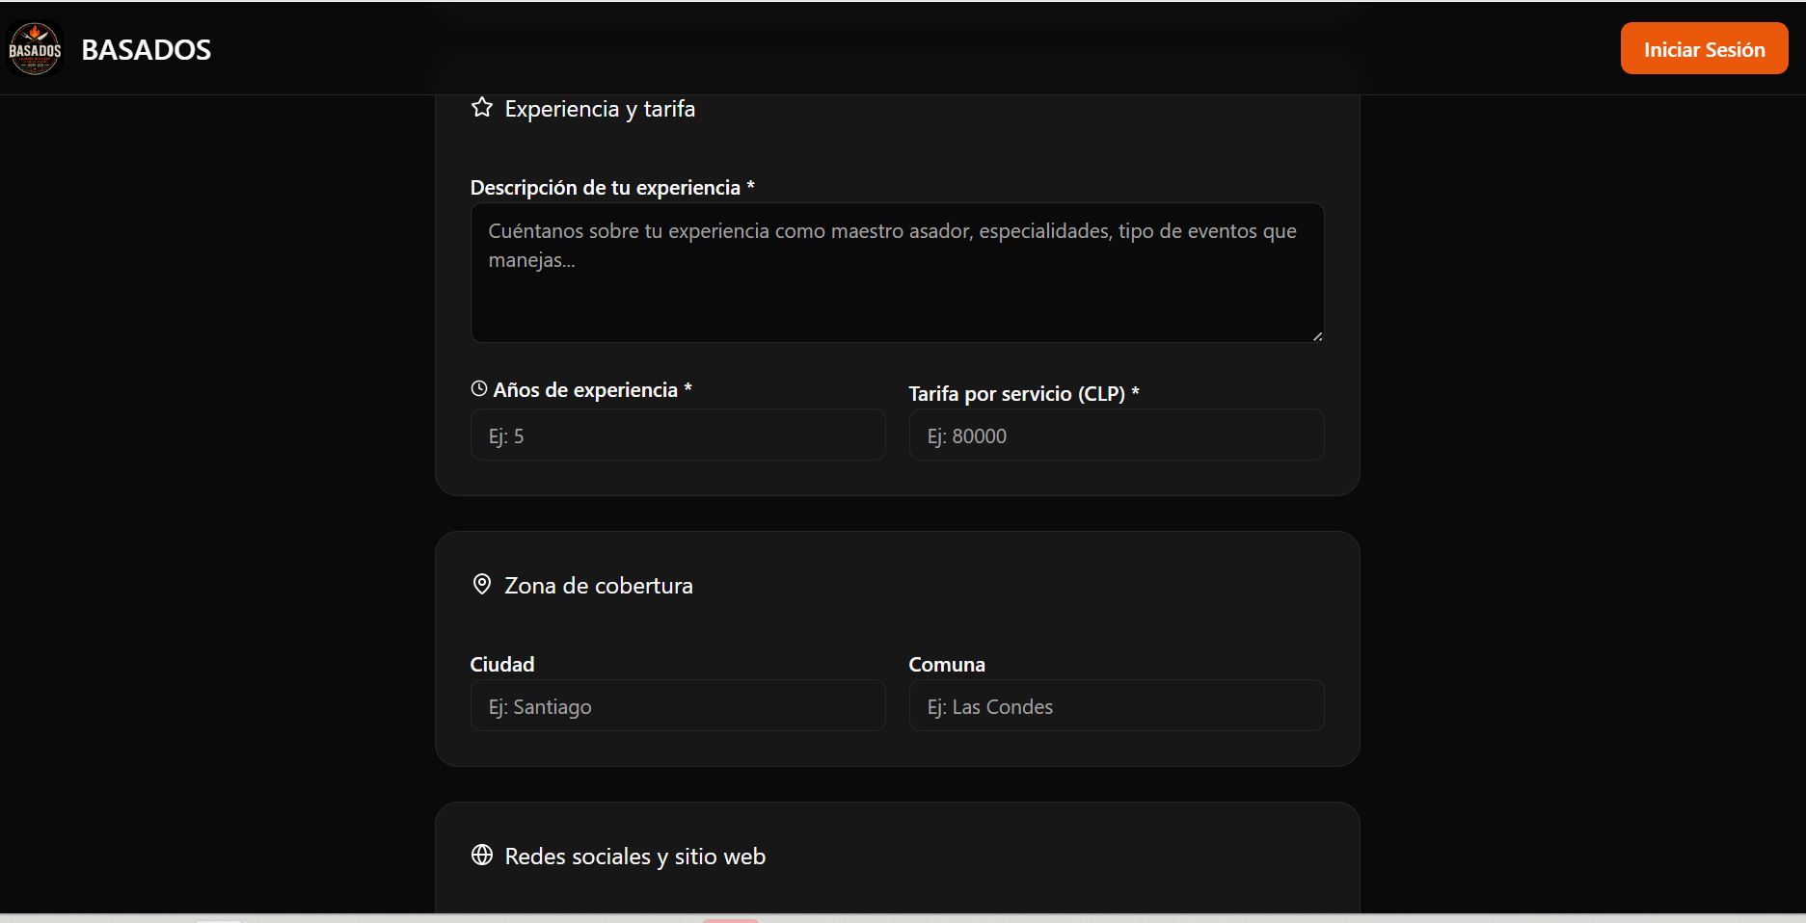
Figura 3. Formulario de inscripción – Experiencia, tarifa y zona de cobertura.

Paso 4 – Agregar redes sociales y enviar la solicitud
De forma opcional, el usuario puede agregar sus redes sociales (Instagram, Facebook) y su sitio web para respaldar su perfil profesional. Una vez completada la información, debe hacer clic en el botón "Enviar solicitud".
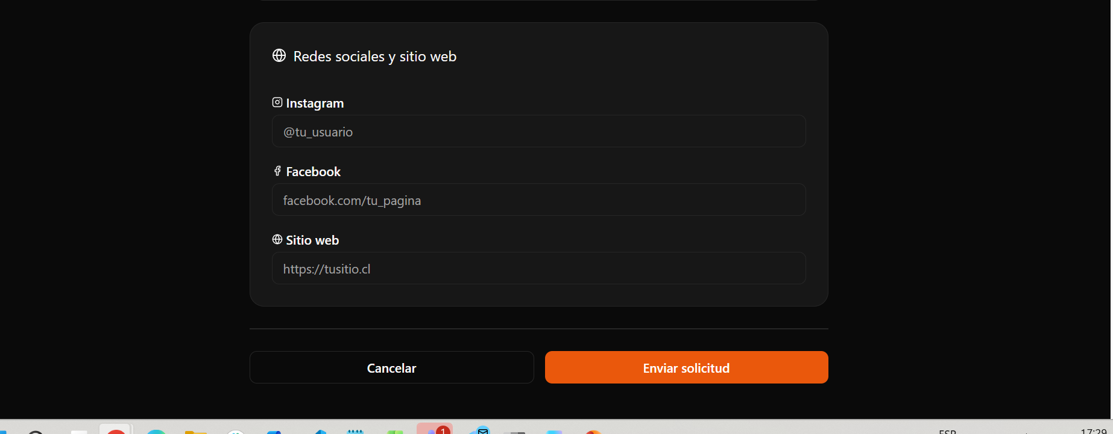
Figura 4. Formulario de inscripción – Redes sociales y envío de la solicitud.

Paso 5 – Confirmación de la solicitud
Tras enviar el formulario, el sistema confirma que la solicitud fue recibida correctamente mediante el mensaje "¡Solicitud enviada!". La solicitud queda en estado pendiente, a la espera de que un administrador la revise. El equipo de BASADOS contactará al postulante a su correo electrónico en los próximos días hábiles.
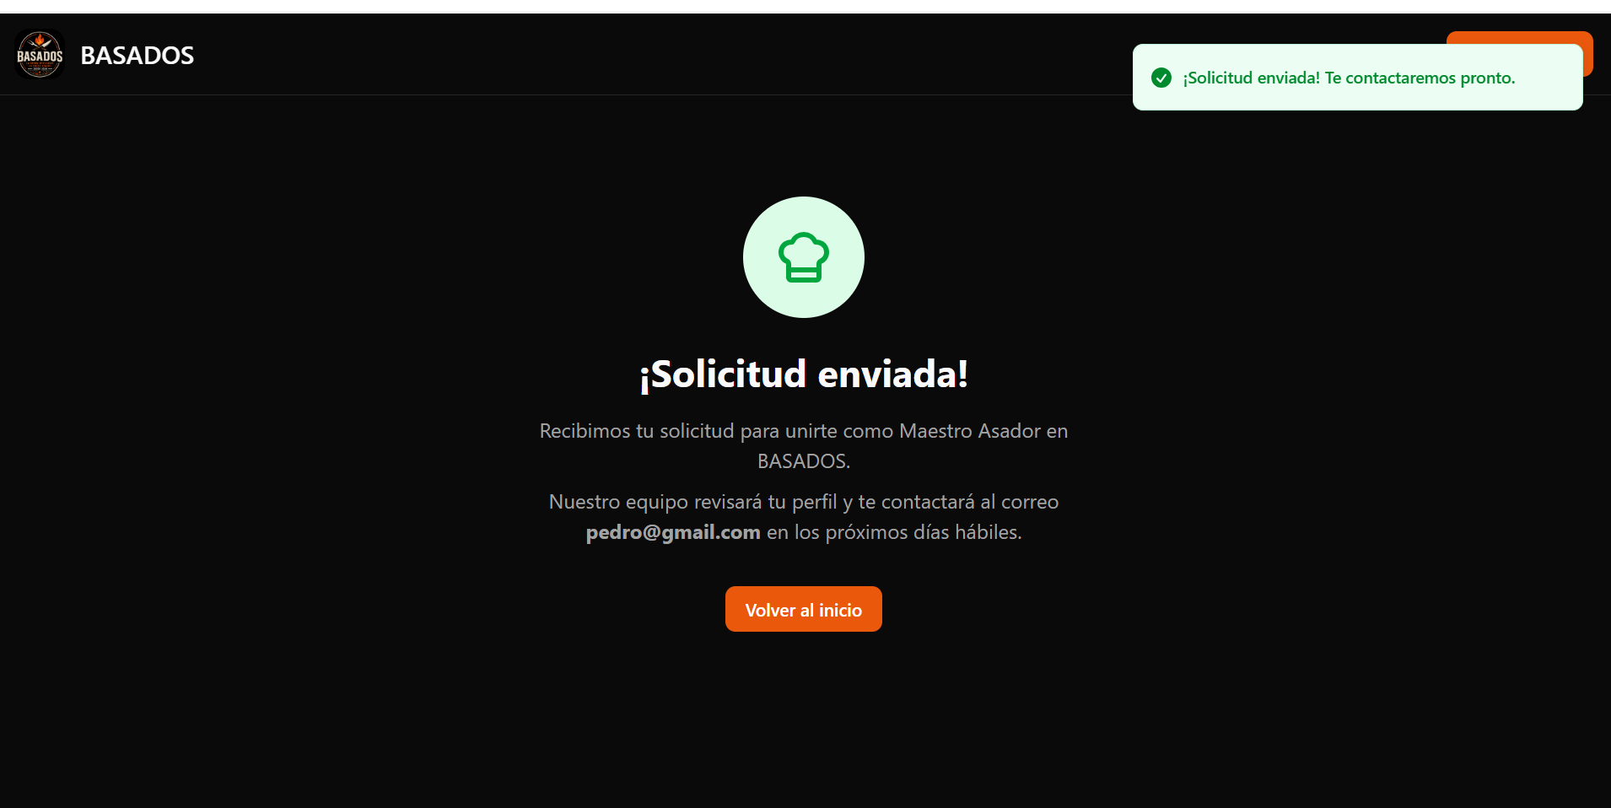
Figura 5. Confirmación de solicitud enviada.

Nota: la gestión posterior de esta solicitud (aprobación o rechazo) se realiza desde el Panel de Administración, descrito en la sección 2.8.1 – Gestión de Maestros Asadores.

3. Glosario
Términos técnicos y de negocio utilizados en la plataforma BASADOS y en este manual:

Término | Descripción
BASADOS | Plataforma web de planificación inteligente de asados chilenos.
Wizard | Formulario de múltiples pasos guiado que facilita la creación de un evento.
Catálogo | Listado de más de 5.600 productos reales con precios scrapeados de supermercados.
Scraping | Proceso automatizado de extracción de precios desde Lider, Tottus y Jumbo.
Cotización | Comparación de precios totales entre supermercados para los productos seleccionados.
Maestro Asador | Profesional disponible para contratar en el evento, con tarifa base más cargo por persona.
Reparto | División automática del costo total del asado entre los participantes del evento.
Dashboard | Pantalla principal del usuario donde se gestionan los eventos creados.
PDF Resumen | Documento descargable con el detalle del evento: productos, costos, cotización y asador.
IA (Inteligencia Artificial) | Módulo que usa Claude Haiku (Anthropic) para sugerir productos, porciones y cotización óptima.
Supabase | Plataforma de base de datos y autenticación usada por BASADOS.
Admin / Administrador | Rol especial con acceso al panel de estadísticas de la plataforma.
Token JWT | Credencial de seguridad que autentica las solicitudes del usuario al backend.
WhatsApp API | Servicio de Meta usado para enviar notificaciones por mensaje a los participantes.
BORRADOR | Estado inicial de un evento que aún no ha sido confirmado.
CONFIRMADO | Estado de un evento ya planificado y guardado en el sistema.

BASADOS – Manual de Usuario v1.0 – Junio 2026 – Duoc UC

